**FORMATO PARA EL DESARROLLO DE COMPONENTE FORMATIVO**

|  |  |
| --- | --- |
| PROGRAMA DE FORMACIÓN | Fundamentación en técnica vocal |

|  |  |  |  |
| --- | --- | --- | --- |
| COMPETENCIA | 250101040. Cantar obras de acuerdo con técnicas musicales. | RESULTADOS DE APRENDIZAJE | 250101040-03. Canta afinadamente un estándar musical de acuerdo a la técnica y tesitura vocal.  250101040-04. Utiliza la rítmica según parámetro y estándar musical. |

|  |  |
| --- | --- |
| NÚMERO DEL COMPONENTE FORMATIVO | 02 |
| NOMBRE DEL COMPONENTE FORMATIVO | El canto y la rítmica musical |
| BREVE DESCRIPCIÓN | Tener los conocimientos teórico-prácticos básicos de una adecuada técnica vocal, como son la respiración, la articulación, la dicción, la vocalización, la fonación y la resonancia, ayudan a adquirir un canto afinado. Además, es importante saber que el ritmo, es la columna vertebral de la música que da forma, dirección y expresión a las composiciones musicales. |
| PALABRAS CLAVE | Afinación, canto, música, ritmo, técnica. |

|  |  |
| --- | --- |
| ÁREA OCUPACIONAL | Servicios |
| IDIOMA | Español |

1. **TABLA DE CONTENIDOS:**

**Introducción**

* 1. **Afinación**

1.1 Técnicas de afinación

1.2 Técnicas y ejercicios interválicos de afinación

* 1. **Registros y tesituras vocales**
  2. **Ritmo**

3.1 Organización

3.2 Duración

* 1. **Fraseo (frase musical)**

4.1 Técnicas de fraseo

4.2 Técnicas de fraseo en un estándar musical

* 1. **Ejercicios rítmicos**

**Síntesis**

1. **INTRODUCCIÓN**

¡Para cantar afinado, lo primero que hay que hacer es arriesgarse, nadie nace aprendido!

El presente componente formativo, acerca un poco al aprendiz al proceso del canto, detallando aspectos relevantes que se requieren para llegar a este fin, de manera eficaz. Así que, para tener un poco de contexto de lo que se tratará, es importante que revise el siguiente video introductorio:

**DI_** **Guion_Introduccion_Video_CF02_51320102**

1. **DESARROLLO DE CONTENIDOS:**
   1. **Afinación**

Para iniciar, es importante primero que todo, definir y diferenciar lo que representa la afinación y la entonación.

**Afinación**

Es el proceso auditivo y vocal que se desarrolla al ajustar el tono (frecuencias sonoras o alturas) de un sonido, hasta que concuerde con una nota de referencia, en cualquier nota de una escala musical.

* **Qué es estar afinado**

Se considera estar afinado al escuchar y tener la habilidad de reproducir los sonidos, de acuerdo con la comprobación de uno o dos sonidos de referencia.

* **Cómo se logra**

Para lograr afinación es necesario conocer la diferencia auditiva entre las notas, las cuales pueden ser naturales o alteradas como sostenidos o bemoles. Al mismo tiempo, se debe tener una técnica que ayude a “sostener” la emisión limpia y clara de la voz.

* **Resonancia**

Es importante tener en cuenta en dónde resonar la voz en el cuerpo (resonadores) y hacia dónde emitir la voz (direccionar).

* **Ejemplo**

La nota La del diapasón está afinado con una frecuencia de 440 Hertzios (este sonido produce una vibración de cuatrocientas cuarenta y cuatro oscilaciones por segundo).

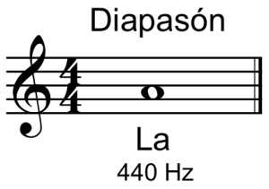

**Entonación**

Es el proceso de percepción, tanto auditiva como vocal de un cantante con respecto a un tono fundamental o tonalidad. Es decir, entonar significa tener precisión en el sonido.

* **Cómo se logra**

El cantante debe escuchar los tonos de una escala musical para relacionar cada sonido con el eje central; es decir, el tono fundamental.

* **Ejemplo**

Para cantar en una tonalidad como **do** **mayor**, se debe saber cómo suena los grados conjuntos (nota por nota, sin saltos) de la escala de **do mayor**. (DO, RE, MI, FA, SOL, LA, SI, DO).

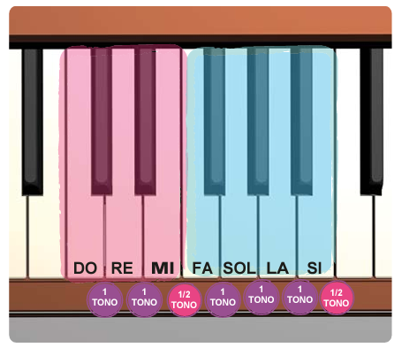

**1.1 Técnicas de afinación**

Al respecto, es importante conocer los siguientes actores de desafinación y recomendaciones:

**Por descentralización**

* Lo que se conoce como “columna de aire” se refiere a la dirección ascendente que tiene el aire dentro del cuerpo humano, en todo el proceso de la génesis del sonido. Por lo tanto, es necesario tener en cuenta todo el proceso de respiración, desde inspirar el aire proceso de espiración, retención del mismo en los pulmones formando un globo, el cual se infla empujando el diafragma hacia abajo y así mismo, lo vuelva a empujar haciendo que el aire se direccione y salga de forma ascendente hacia las cuerdas vocales.
* Cuando no se es consciente de practicar ejercicios de apoyo y control en el diafragma y la técnica de respiración es inadecuada, se evidencia que la centralización de la respiración es incorrecta; por lo tanto, se debe ejecutar una columna de aire firme, realizando ejercicios de apoyo y control de la respiración, para así mismo tener una correcta emisión de un sonido y debido control del mismo.

**Falta de dirección de la voz**

* En varias ocasiones al cantar, se tiene que la voz no tiene una dirección; por lo tanto, se siente que el aire se dispersa y tiende a desafinarse. Es necesario tener una cultura de trabajo en la respiración en el diafragma y en el control del aire, en especial se debe tener un punto de dirección de la voz.
* Este ejercicio se determina en fijar la voz que sale del cuerpo hacia un punto fijo situado a cierta distancia de frente, con el objetivo de controlar el aire, la emisión de las notas y su frecuencia sonora (altura o tono); esta emisión como es sabido, se logra por el uso de los resonadores, por lo tanto, es indispensable tener en cuenta la distancia a donde se quiera llegar, el proceso de resonancia y la direccionalidad del sonido para lograr un sonido afinado y limpio.

**Desafinación por defecto**

Los defectos físicos y/o causados por el abuso vocal o mala preparación de la voz. Entre estos defectos se encuentra la formación de nódulos o pólipos en las cuerdas vocales, los cuales son causantes de que el timbre vocal se oscurezca y se pierda la posibilidad de cantar suave y no poder realizar un “vibrato” al cambiar la onda compleja a la onda glotis. Por lo tanto, es necesario realizar ejercicios para dicho fin.

**Desafinación por exceso de aire**

Para poder hablar se enecita administrar el aire así mismo a la hora de cantar, se necesita más resistencia, pero se suele confundir la resistencia con la “cantidad de aire” que se necesita. El aire en el cuerpo en grandes cantidades, genera una presión, pues al tener mucha cantidad, se vuelve “incontrolable” y de esta manera al salir el sonido puede hacerlo desafinado. El sonido que buscado tiene que tener cuerpo y color, si no se controla mediante el apoyo y el control con el diafragma, la voz tiende a sonar gritada y a la vez desafinada.

**Defectos en la emisión de la voz**

* En la afinación se sabe que, en cuanto a la técnica, la más pequeña alteración causa un defecto en la emisión de la voz; la tensión en la zona de la garganta hace que la voz suene “apretada”, forzada y rasgada. Asimismo, las tensiones pueden frenar el sonido, evitando que este se libere y en consecuencia el sonido queda afectado por las mucosas que recubren el conducto laríngeo y faríngeo. La voz se queda retenida en la parte interna del paladar, a consecuencia de una excesiva cobertura que evita su paso a los resonadores faciales, adquiriendo un color gutural que provoca dicha fijación; o se introduce en las fosas nasales, privándola de la calidad que le otorgan los resonadores fundamentales. La riqueza tímbrica de los resonadores faciales se consigue a través del paladar, principal receptor del sonido. Si, por el contrario, la voz se emitiese por las fosas nasales, el sonido perdería toda su calidad.
* Para lograr que la voz no pierda su brillantez es necesario apoyar el sonido desde las resonancias torácicas; de igual manera, la voz debe ser manejada a través del paladar y del perfecto control respiratorio, como si se exhalase una especie de aliento en forma de sonido. De esta manera es proyectada con la fuerza necesaria, mediante la exclusiva acción de los músculos respiratorios, los cuales actúan de manera automática, como cuando se tose o se ríe.

**1.2 Técnicas y ejercicios interválicos de afinación**

Es necesario reconocer algunos consejos para los ejercicios interválicos como los son:

**Homogeneidad de la voz**

* Es la manera de conservar la posición del sonido bien apoyado y atacado durante la ejecución vocal en toda la extensión de la voz.
* Cada nota debe tener su lugar propio en una voz bien impostada, tornándose de este modo imperceptible el paso de una a otra en la extensión de la voz.
* Es indispensable mantener las recomendaciones en cuanto a los ejercicios de apoyo y control, a través de la respiración costal-diafragmática para realizar un impulso del aire preciso de la voz conectándola con los resonadores.

**Para notas graves**

* Para manejar las notas graves es necesario cantar con la garganta abierta, como si se estuviera bostezando. Asimismo, relajar la laringe, pues es un órgano que regula la tensión de las cuerdas y potencia el rango bajo.
* No se recomienda forzar la laringe, en vez de esto se puede controlar y relajar para liberar tensión.
* Si es posible tocar la laringe con la mano mientras se canta, se debe reconocer si se inclina ligeramente en lugar de ir hacia arriba con el propósito de no generar tensiones.
* Se puede masajear la garganta suavemente con el ánimo de relajar los músculos asociados, la idea es mantener la laringe hacia abajo. Es importante conocer el rango vocal bajo ya que podemos ejercitar nuestra voz con el refuerzo de las escalas.

**Para notas altas**

* En cuanto la afinación, se debe tener una nota de referencia en el piano, hay que elegir la mejor nota del alto médium, se procederá a cantar por semitonos en escala descendente, con la boca y la laringe distendidas y en una posición ligeramente “de bostezo”, emitiendo cada nota lo más próxima posible a la precedente y teniendo la sensación de cantarla aún más alta que esta.
* Empezar en la voz media y cantar subiendo y bajando por notas de grado conjunto; es decir, do-re-do, do-re-mi-re-do y así sucesivamente. Nunca forzar la voz.
* En las partes muy agudas, cuando los sonidos pasan por completo a la cabeza, la boca debe abrirse a lo ancho, los pómulos elevarse y se percibe el ascenso de la laringe. El diafragma, al elevarse, sigue el ascenso de la columna de aliento, la sostiene, la conduce, impidiendo de este modo la solución de continuidad del sonido.

También, es importante realizar los siguientes ejercicios de interválica para la afinación:

1. Para empezar los ejercicios de intervalos es necesario tocar para escuchar y cantar en el piano o teclado intervalos por grados conjuntos de 2DA, 3RA, 4TA, 5TA descendiendo hasta do; por ejemplo: 2DA: DO-RE-DO, 3RA: DO-RE-MI-RE-DO, 4TA: DO-RE-MI-FA-MI-RE-DO, 5TA: DO-RE-MI-FA-SOL-FA-MI-RE-DO.
2. Para afinar estos intervalos se puede empezar a escucharlos en grado conjunto y realizar glissandos (es subir rasgando la nota hasta encontrar la afinación), por ejemplo: do (glissandos) sol y regresarse a la nota do. Se recomienda ir subiendo por grados conjuntos y devolverse hasta la nota fundamental; es decir, la nota que se empezó.
3. Se pueden afinar intervalos por grados conjuntos en grupo de cinco notas y subiendo por medios tonos, ejemplo: do, re, mi, fa, sol, fa, mi, re, do (se sigue medio tono arriba) do#¬¬¬¬¬, re#, mi # (o fa natural), fa#, sol#, fa#, mi#, re#, do#, re, mi, fa#, sol, la, sol, fa#, mi, re… hasta la nota más aguda de su rango vocal y luego descender a la nota más baja dependiendo de su rango vocal.
4. La afinación de intervalos se puede realizar con variadas clases de articulación, por ejemplo:

* Realizando una vocal por cada nota: do, re, mi, fa, sol, fa, mi, re, do.
* Realizando una vocal diferente por cada nota: A, E, I, O, U (do, re, mi, fa, sol, fa, mi, re, do).
* Realizando varias combinaciones con consonantes: ba, be, bi, bo, bu, da, de, di, do, du, etc.).
* Trino de labio: realizando ejercicios moviendo la lengua como: Rrrraaaaaaa, Rrreeeee, Rrrriiiiiiiiii, Rrrooooo, Rrruuuuuu.
* Trino de lengua: Realizando ejercicios moviendo los labios hacia afuera, haciendo que el aire mueva los labios como imitando una moto.
* Exagerar consonantes como la Ñ y colocando la voz nasal: ÑA, ÑE, ÑI, ÑO, ÑU y devolverse.
* Cuando se adquiera experiencia en los grados conjuntos, se pueden hacer ejercicios de afinación realizando intervalos de 2DA, 3RA, 4TA,5TA, 6TA, 7MA, a partir de la nota fundamental: DO-RE-DO, DO-MI-DO, DO-FA-DO, DO-SOL-DO, DO-LA-DO, DO-SI-DO.

**Figura 1.** Intervalos

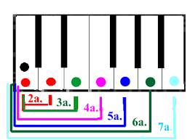

Para finalizar el tema de los intervalos, hay que tener en cuenta en un tema o estándar musical lo siguiente:

* Es necesario escoger un tema musical, de acuerdo a líneas melódicas y que se ajusten donde se pueda sentir cómodo, respirar, apoyar el sonido, afinar los intervalos de las notas. Asimismo, recordar no esforzar la voz, ni intentar afinar en el mismo rango vocal de un cantante. Se puede escoger el tema, de acuerdo a la tonalidad que más se ajuste a las habilidades vocales.
* Se recomienda acompañarse con un instrumento si sabe tocar o por lo contrario bajar por internet o ver en YouTube una pista o karaoke, de acuerdo a las habilidades vocales.
* Escuchar muy bien el tema musical, puede ser por frases, prestar atención en dónde respira el cantante. Se recomienda no reemplazar las notas de la melodía por otras y más si trata un tema muy conocido por los oyentes.
* Tratar de grabarse para reconocer cuáles son las fortalezas y debilidades respecto a la afinación; recordar que a veces se puede desafinar por tener mal apoyo en la respiración, por ello hay que practicar varias veces las frases que requieren mayor dificultad.
  1. **Registros y tesituras vocales**

Para entender de mejor manera este proceso, se pueden encontrar las siguientes clasificaciones:

* **Clasificación de las voces**

Clasificar una voz es ubicarla en una categoría determinada, es reconocer que las voces tienen ámbitos vocales. Al respecto, existen voces femeninas (soprano, mezzosoprano y contraalto) y masculinas (tenor, barítono y bajo).

A continuación, una explicación de cada una de ellas:

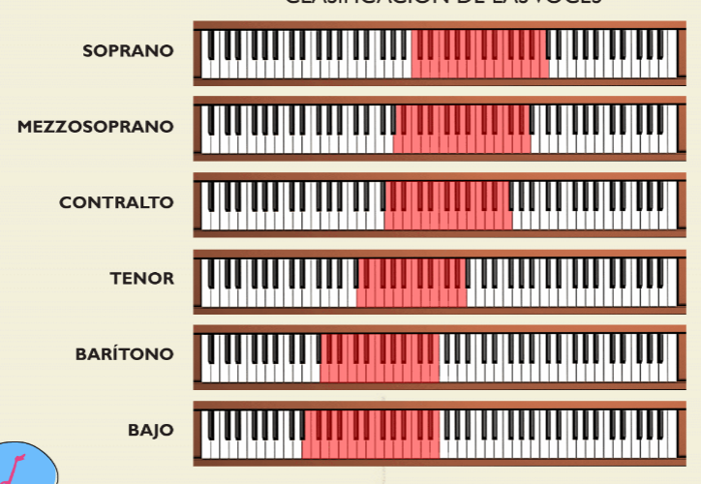

Masculino

Femenino

**Soprano**

Es la voz más clara y su ámbito vocal es desde el **do4** hasta el **do**.

**Mezzosoprano**

Es la voz intermedia y su ámbito vocal es desde el **la3** hasta el **la5**.

**Contralto**

Es la voz más grave de la mujer y su ámbito vocal es desde el **sol3** hasta el **fa5**.

**Tenor**

Es la voz más aguda del hombre y su ámbito es desde el **re3** hasta el **la4**.

**Barítono**

Es la voz intermedia y su ámbito vocal es desde el **sol2** hasta el **mi4**.

**Bajo**

Es la voz más grave del registro masculino y su ámbito vocal es desde el **mi2** hasta el **mi4**.

Con respecto a la clasificación de la voz, es importante conocer los siguientes ejemplos de ubicación:

**Ejemplo de la ubicación del do central en el piano**

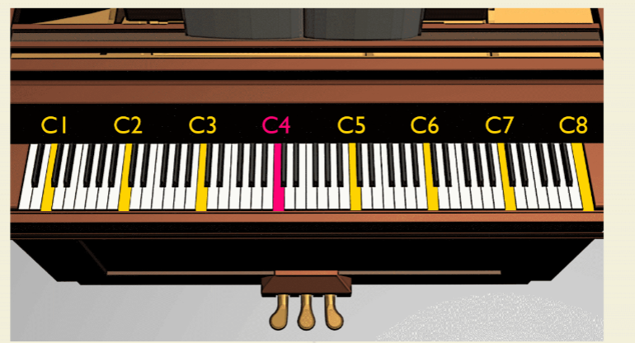

**Ejemplo de la ubicación del ámbito vocal de cada voz a partir del do 4**

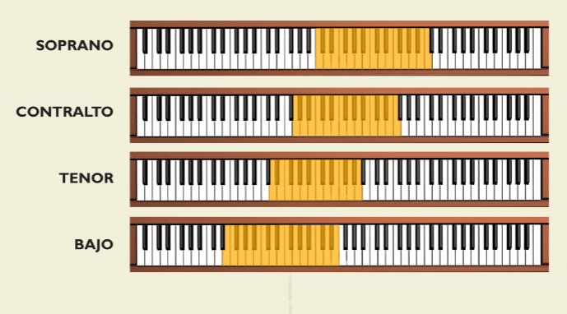

A partir de los ejemplos anteriores de ubicación, es importante entender los siguientes aspectos del ámbito vocal de cada voz a partir del do 4:

**Ámbito o rango vocal**

Es el marco total de frecuencias que puede generar un tracto vocal. Se mide por la frecuencia más grave y más aguda posible. Dentro del ámbito, el volumen sube de la nota grave a la nota de arriba. Las notas graves comúnmente no son aplicables por la falta de volumen, las notas más agudas por el volumen descontrolado.

**Tesitura**

Para la música clásica, se define como una zona apta para el uso musical, sin que se esfuerce la voz. Esa es más pequeña que el ámbito y consiste de las notas que se pueden producir con una calidad apta para el uso musical.

**Cómo poder clasificar la voz**

Al definir el rango vocal y la tesitura, se puede encontrar la clasificación de la voz.

* **Clasificación según registros vocales**

La cantidad del registro vocal es la extensión de la voz dentro de una escala de tonos musicales. Al respecto, es importante conocer la siguiente clasificación:



Voz de pecho

Voz mixta

Voz de cabeza

**Voz de cabeza**

Es la que se utiliza en las notas agudas. Para producir las ondas sonoras, es requerida menos masa vibratoria de las cuerdas vocales y la vibración se siente en la cabeza. Su nombre viene dado por dónde se siente la resonancia de la voz al cantar determinadas notas.

Para una ejecución sana de la voz de cabeza, las cuerdas vocales se deben mantener juntas en todo momento. En la voz de cabeza esto es particularmente difícil, ya que, al ser la masa muscular de las cuerdas vocales más fina, es más importante que nunca que mantengas el equilibrio vocal entre la masa muscular de las cuerdas vocales y el aire que expulsas al cantar.

**Voz mixta**

Se produce una transición gradual de masa vibratoria de más a menos, a medida que se sube de tono. La resonancia se siente parte en el paladar blando y parte en la boca. A medida que es subida de nota se va sintiendo cada vez más en la cabeza. La voz mixta está entremedio de la voz de pecho y la voz de cabeza. No suena tan potente como la voz de pecho, ni tan fina como la voz de cabeza.

Es la voz que se utiliza en las notas de paso, también llamadas puentes o passagio, para hacer que suenen con más potencia de manera segura para tu voz.

**Voz de pecho**

Es la voz con la que habitualmente se habla, la parte más grave del rango. Se utiliza para las notas graves y medias. Su nombre proviene del lugar donde se nota la resonancia, que es el pecho. Las ondas de sonido se generan utilizando toda la masa vibratoria de las cuerdas vocales.

La voz de pecho es el nombre que se le da al registro grave/medio de la voz humana. Esto es así, tanto para hombres como para mujeres, aunque es algo común que las mujeres no lo utilicen correctamente de forma natural. También se puede sentir que la voz tiene más presencia, más cuerpo. Esto es así porque utilizas toda la musculatura de tus cuerdas vocales.

**Rango vocal**

Para complementar esta temática y ayudar a encontrar su rango vocal, se sugiere revisar el siguiente documento anexo.

* 1. **Ritmo**

El ritmo musical suele organizarse en patrones de recurrencia regular; dichos patrones, controlan el movimiento de la música y ayudan al oído humano a comprender su estructura.

Los elementos básicos del ritmo son:

**Pulso**

Es la sensación regular y constante que se oye en la música, es como el latido interno de la música. Cuando se escucha una canción y se acompaña de forma espontánea dando palmas con un ritmo regular, lo que se está tocando es la pulsación.

**Acento**

Es la fuerza o énfasis que se le pone a los sonidos que se hacen con más fuerza.

De igual manera, se encuentra el tempo o agógica de velocidad a la que se ejecuta una pieza musical. Se señala tradicionalmente de dos maneras: con indicaciones metronómicas (como q = 70, que significa un tiempo de 70 negras o pulsos por minuto) y se divide en:

**Velocidad constante**

Algunas como: adagio, lento; andante, no tan lento; allegretto, moderadamente rápido; allegro, lento; andante, menos lento; allegretto, algo rápido; allegro, rápido; presto, muy rápido.

**Velocidad variable**

Algunos como: accelerando (accel.); acelerando-rallentando (rall.); retrasando-ritardando (rit.); retardando.

**3.1 Organización**

De acuerdo a cómo se organiza el ritmo, se debe saber que el compás es la ordenación de los pulsos fuertes y débiles. Los compases más usados están formados por dos, tres o cuatro pulsos (también llamados tiempos o partes). Según la distribución del acento se asignan en:

**Binario**

Se produce cuando los tiempos aparecen en grupos de dos, alternando un primer tiempo fuerte con un segundo tiempo débil. Ejemplo:

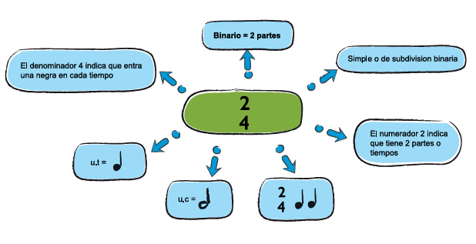

**Ternario**

Cuando los tiempos aparecen agrupados de tres en tres; es decir, con un primer tiempo fuerte y los otros dos débiles, se tiene un tiempo ternario. Ejemplo:

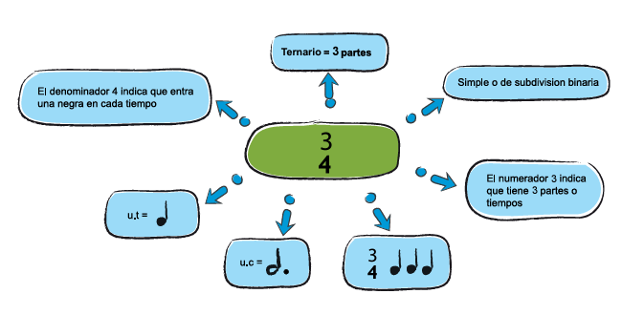

**Cuaternario**

Puede describirse como un tiempo binario doble, donde aparecen dos grupos de dos tiempos binarios, solo que el acento del tercer tiempo es secundario. Ejemplo:

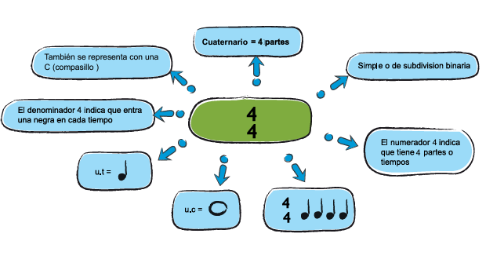

**3.2 Duración**

Es una de las cualidades del sonido, la cual indica la prolongación de un sonido en el tiempo y está representada gráficamente, por medio de las figuras de nota y los silencios. Al respecto, analice la siguiente tabla explicativa:

**Tabla 1.** Figuras musicales

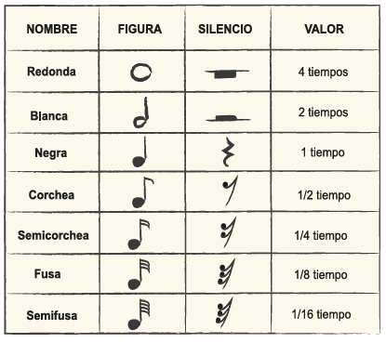

La nota y los silencios representan la duración del sonido. Por eso, es fundamental para el aprendizaje de esta formación, conocer esta, que es una de las cualidades del sonido.

Ahora bien, se invita a que conozca la siguiente ejemplificación de lo que representa una redonda:

**Figura 2.** Equivalencia de la redonda

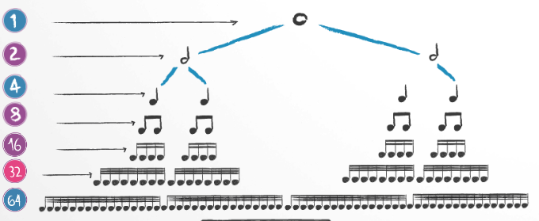

Semifusas

Fusas

Semicorcheas

Corcheas

Negras

Blancas

Redonda equivale a:

* **Los signos de prolongación**

Los signos de prolongación aumentan o prolongan la duración de un sonido y son los siguientes:

**Puntillo (.)**

Añade la mitad del valor de la figura. El puntillo se puede poner tanto a las figuras de nota, como a los silencios.

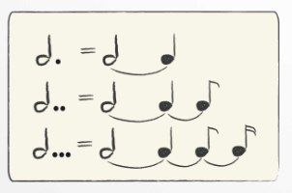

**Ligadura (⌣)**

Suma duraciones. Solo pueden llevarla dos notas que estén a la misma altura, que sean el mismo sonido. Puede afectar a sonidos que están entre dos compases diferentes. Se coloca a través de las cabezas de las figuras, nunca a través de las plicas. Los silencios nunca se ligan.

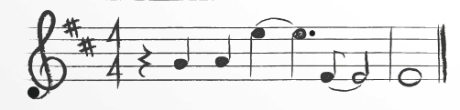

**Calderón**

Prolonga interrumpiendo la medida a gusto del intérprete.

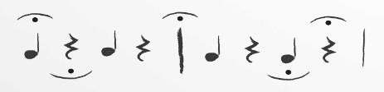

**Curso completo de Teoría de la Música**

Con el ánimo de complementar la temática del ritmo y sus elementos, se recomienda navegar en la web el Curso completo de Teoría de la Música, de Vanesa Cordantonopulos. Se sugiere específicamente revisar los niveles 1, 2, 3.

* 1. **Fraseo (frase musical)**

Una unidad musical definida por la relación entre melodía, ritmo y armonía, que termina con una cadencia. La palabra se tomó de la terminología de la sintaxis lingüística.

Las frases musicales se combinan para formar unidades más largas y completas denominadas periodos, que a la vez pueden subdividirse en elementos más breves. La longitud de una frase varía, pero a menudo es de cuatro compases (forma común en la música folclórica y de danza y en la música culta del periodo Clásico) y suele continuar con otra frase de “respuesta” con la misma extensión.

Ejemplo:

**Figura 3.** Estructura de la melodía

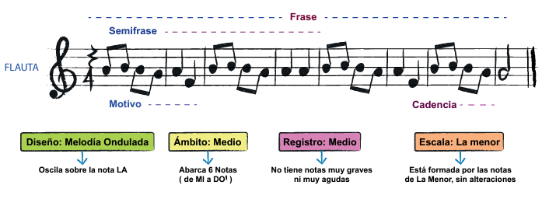

En la notación musical, las frases pueden indicarse con símbolos de ligadura escritos encima o debajo de las notas señalando el fraseo o puntuación adecuados para su interpretación.

Ejemplo:

**Figura 4.** Entonación musical

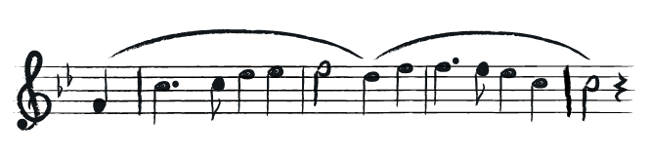

El término “fraseo” se refiere a la manera en que el ejecutante interpreta, tanto las frases individuales como su combinación en una pieza musical. Dicha técnica, es en gran medida intuitiva y constituye uno de los aspectos distintivos de los grandes intérpretes.

**4.1 Técnicas de fraseo**

Al respecto, es importante tener conocimiento de los siguientes detalles relacionados con las técnicas de fraseo:

* La respiración afecta a la interpretación de la canción, pues aspectos como el fraseo y la intensidad están directamente relacionados con la capacidad y ritmo respiratorio.
* A pesar de que un 40 % del aire existente en los pulmones no se utiliza para la respiración, el 60 % restante (la Capacidad Vital-VC) será la medida del aire que puede intervenir en la dinámica respiratoria.
* La educación vocal deberá contemplar el desarrollo y aumento de dicha capacidad, así como del tiempo de espiración y del control de la presión, lo que habitualmente se denomina como “apoyo”.
* Una recomendación en la respiración es no respirar en la mitad de una palabra o en la mitad de una frase, ya que se rompe la forma y la expresión de la misma.

**4.2 Técnicas de fraseo en un estándar musical**

Conociendo lo relacionado con las técnicas anteriores, ya es importante aplicar lo siguiente en un estándar musical:

* Cada tema musical se divide en estrofas y coro, en algunas ocasiones existe introducción y un final llamado coda. Es necesario que, al escogerse una canción o un tema musical, se debe escuchar y analizar, el cómo está dividida la forma para así mismo trabajarla por frases, semifrases y motivos rítmico-melódicos.
* El fraseo musical es muy importante para el proceso de interpretación vocal, ya que en él se interpreta las dinámicas (volumen), la agógica (velocidad) y el carácter (expresión), de acuerdo al contenido del tema musical.
* Escuchar el tema musical por varios intérpretes permite identificar qué clase de fraseo y rítmica se quiere realizar.
* Entonar la canción con sílabas teniendo en cuenta los intervalos melódicos.
* Entonar la canción por frases que se van uniendo hasta cantarla totalmente.
* Cantar la canción o tema musical con diferentes velocidades (lento, adagio, allegro). Algunos términos de tempo (agógica) son:

**Figura 5.** Términos de tempo (agógica)

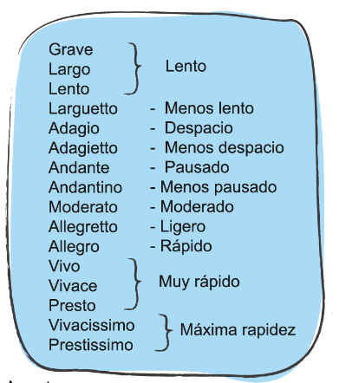

* Cantar la canción o tema musical variando matices o dinámicas. Por ejemplo, la primera frase (suave, fuerte), luego cambiar (fuerte, suave) o incrementado poco apoco el sonido (crescendo, de suave a fuerte) o disminuyendo la frase (decrescendo, fuerte a suave). Algunos términos de matices básicos son:

**Figura 6.** Términos de matices básicos

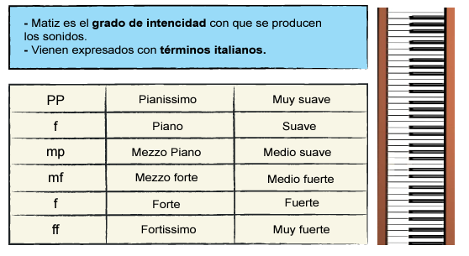

* Tener en cuenta la letra de la canción permite expresarse corporalmente en cada frase; es decir, de acuerdo a la temática se puede interpretar el carácter de la canción (triste, alegre, nostálgico).
  1. **Ejercicios rítmicos**

Al conocerse los siguientes ejercicios rítmicos, se podrá tener el control de cada elemento en canto y baile:

* Los elementos básicos del ritmo se deben estudiar en el siguiente orden: primero el pulso, después acento, luego esquema rítmico; o al unísono con una parte del cuerpo marca el pulso, con otra el acento, con otra el esquema rítmico.
* En un tema musical, se debe tener en cuenta la percusión corporal del pulso, los acentos, el esquema rítmico de las frases mediante palmas, piernas y pies. Si se tiene problemas de rítmica, se recomienda escuchar la canción y desplazarse buscando el pulso y el acento, después tratar de cantar el texto de la canción.
* Se recomienda llevar el pulso y el acento de distintos géneros musicales, de acuerdo al gusto; ojalá utilizando las palmas mientras se escuchan; posteriormente, se puede marcar con diferentes partes del cuerpo y/o desplazarse.
* Igualmente, ejecutar ejercicios rítmicos corporales e instrumentales, con el propósito de acompañar la canción que se va a cantar (se sugiere sea memorizada).
* Es necesario conocer la temática de la canción para poder trabajar la respiración y la prosodia rítmica por frases melódicas.
* Es importante ejecutar el ritmo de la canción con palmas y al mismo tiempo interiorizar la melodía, de acuerdo a las frases melódicas.
* Realizar un ejercicio de interiorización rítmica. Ejemplo sencillo: interiorizar el ritmo de la primera semifrase y reproducir con palmas el ritmo de la segunda sección.
* Si es posible trabajar el ritmo de la canción por frases con una pareja, donde se toque con palmas el ritmo de la pregunta y que la otra persona responda el ritmo de la respuesta. Utilizar diferentes matices y velocidades. Por ejemplo:

**Figura 7.** Ejercicio rítmico pregunta - Respuesta

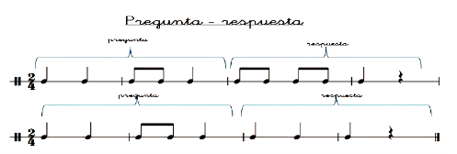

1. **SÍNTESIS**

Por medio del siguiente mapa conceptual, se presenta de manera precisa los aspectos más destacados de la temática tratada durante este componente formativo, los cuales hacen parte de la rítmica el canto musical.

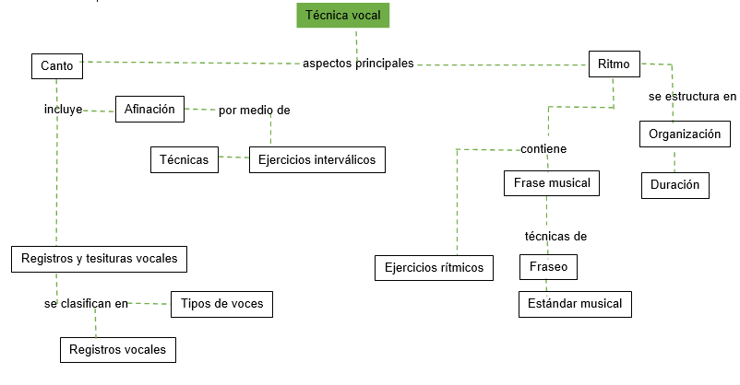

1. **ACTIVIDADES DIDÁCTICAS**

|  |  |
| --- | --- |
| DESCRIPCIÓN DE ACTIVIDAD DIDÁCTICA | |
| Nombre de la Actividad | Un adecuado canto |
| Objetivo de la actividad | Determinar los aspectos relacionados con el canto, con el fin de incluir en el desarrollo profesional o diario vivir, los factores influyentes en estos procesos. |
| Tipo de actividad sugerida |  |
| Archivo de la actividad  (Anexo donde se describe la actividad propuesta) | Actividad_didactica_CF02 |

1. **MATERIAL COMPLEMENTARIO:**

|  |  |  |  |
| --- | --- | --- | --- |
| Tema | Referencia APA del Material | Tipo de material  (Video, capítulo de libro, artículo, otro) | Enlace del Recurso o  Archivo del documento o material |
| 3. Ritmo | Riversa, A. (2024). *Qué es el tempo.* | Artículo *web* | <https://www.unprofesor.com/musica/que-es-el-tempo-301.html> |

1. **GLOSARIO:**

|  |  |
| --- | --- |
| TÉRMINO | SIGNIFICADO |
| Acento: | es la fuerza o énfasis que se le pone a los sonidos que se hace con más fuerza. |
| Compás: | es la ordenación de los pulsos fuertes y débiles. Los compases más usados están formados por dos, tres o cuatro pulsos (también llamados tiempos o partes). Según la distribución del acento se distribuyen en binarios, ternarios y cuaternarios. |
| Pulso: | es la sensación regular y constante que se oye en la música, es como el latido interno de la música. Cuando se escucha una canción y se acompaña de forma espontánea, dando palmas con un ritmo regular, lo que se toca tocando es la pulsación. |

1. **REFERENCIAS BIBLIOGRÁFICAS:**

Cordantonopulos, V. (2002). *Curso completo de Teoría de la Música*.

Esperanza de vida (2016). Tutorial de voz: Fraseo- Respiración. [Archivo video]. YouTube. <https://www.youtube.com/watch?v=XnMYUxcmggY>

Guiral, C. (2015). *Tutorial Técnica Vocal. Afinación Vocal*. [Archivo video]. YouTube. <https://www.youtube.com/watch?v=pOOre89OTHA>

Justel, E. (s.f.). *El Santo Grial de los registros vocales*. <https://vox-technologies.com/blog/registros-vocales>

Latham, A. (2008). *Diccionario enciclopédico de la música*. Fondo de cultura económica. México

Martín, L. (s.f.). *Taller de voz y vocalización*. Grupo de Formación en Narración Oral de la Universidad Nacional. Editorial Normas tejedores de historia.

Miguel Manzo Vocal Studio. (2016). *Técnica Vocal - Que son el Grit, Fry, Falsetto, Aire, Growl. Consejos para Cantar Mejor*. [Archivo video]. YouTube. <https://www.youtube.com/watch?v=eC5RxoWCXDI>

Soto, M. (2004). *Manual de técnica vocal, cultura general y ética profesional*. Conservatorio Nacional de Música. CONAMU.

Universidad Técnica Federico Santa María. (s.f.). *Teoría Musical*.

1. **CONTROL DEL DOCUMENTO**

|  |  |  |  |  |
| --- | --- | --- | --- | --- |
|  | Nombre | Cargo | Dependencia | Fecha |
| Autor (es) | Claudia Rocío Varón Buitrago | Senior equipo de adecuación | Centro de Comercio y Servicios - Regional Tolima | Diciembre de 2016 |
| Ángela Rocío Ortegón Merchán | Experta temática | Centro de Comercio y Servicios - Regional Tolima | Diciembre de 2016 |
| Ángela Patricia Frasser Castaño | Asesora pedagógica | Centro de Comercio y Servicios - Regional Tolima | Diciembre de 2016 |
| Genny Carolina Mora Rojas | Guionista | Centro de Comercio y Servicios - Regional Tolima | Diciembre de 2016 |
| Jesús Bernardo Nova Ortiz | Guionista | Centro de Comercio y Servicios - Regional Tolima | Diciembre de 2016 |

1. **CONTROL DE CAMBIOS**

|  |  |  |  |  |  |
| --- | --- | --- | --- | --- | --- |
|  | Nombre | Cargo | Dependencia | Fecha | Razón del Cambio |
| Autor (es) | Andrés Felipe Velandia Espitia | Evaluador instruccional | Centro de Comercio y Servicios - Regional Tolima | Agosto de 2024 | Se ajusta el contenido del documento a la versión actual, según diseño curricular y normas APA. |